

氨氮智能电极

SWQ-7330 Ammonium Sonde
产品概述

S W Q - 7 3 3 0是一款具有温度、pH和钾离子补偿的氨氮智能电极， 采用RS 485接口和标准Modbus协议， 具有原位测量、无需试剂、无需预处理、维护量少等优点，能及时反映水体变化情况。耐腐蚀性壳体， 适用于各种恶劣工作环境。
氨氮是工业、农业和生活废水中常见的一种污染物。氨氮会消耗水体中的溶解氧，导致水体富营养化。SWQ-7330基于离子选择法测量铵离子，由工作电极、参比电极、离子选择膜和电解液组成。只有待测铵离子可以迁移通过离子选择膜，并发生电荷变化，在工作电极上产生电位，电位值与离子浓度成比例，参比电极电位恒定不变。变送器基于能斯特方程，测量工作电极与参比电极之间的电位差并转换成氨氮浓度，基于电位法测量原理，不受色度和浊度的影响。
工作原理
在污水测量时，钾离子和铵离子的化学属性相似，是最显著的干扰因子，会造成测量值偏高，因此需要进行钾离子补偿，此外还对水样的温度、pH进行

氨氮智能电极

Ion selective eletrode
Buﬀer solution

Ion selective membrance

+

Ion meter

NH⁺
4

Reference eletrode
Reference eletrolyte

Liquid junction
100

80
NH4(100%)

60

40

20

1000

100
measured value(mg/L)
T=15℃ T=25℃ T=35℃

10

1

0.1

K :+0mg/L K :+10mg/L K :+50mg/L

NH₄ NH+ 0
4
0.1 1
10 100
1000

5 6 7
8 9 10
pH
11 12 13
real value(mg/L)

技术指标
项
⽬
氨氮(SWQ-7330)
工作原理
离子选择电极法
NH4+：(0-10/100/1000)mg/L；
pH：（0-14）；T：（0-60）℃
NH4+：0.01mg/L ； pH：0.01 ； T：0.01℃
测量范围
NH4+：±10%或0.3mg/L
分 辨 率

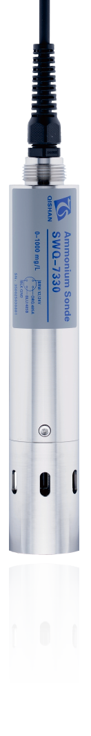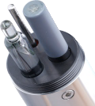技术特点
<5%或0.1mg/L
原位测量、无需试剂、无需预处理、维护量少具有pH、钾离子和温度补偿，适用多种现场
每支电极膜头一致性好，可独立更换，操作简单测量准确、检出限低，长期漂移小
响应时间快，快速反映水样变化
PT1000温度补偿，精度可达±0.1℃
数据分析软件，具有校准、记录、分析、诊断功能
316不锈钢耐腐蚀壳体；PT3/4上螺纹接口，方便安装具IP68防护等级，适合各种恶劣环境

21

测量精度

重 复 性

漂 移
±5%

0.1mg/L
检 出 限

线性误差
±10%

1440h/次
<60s
响应时间

MTBF
RS485，标准Modbus-RTU协议
D42mm，L215mm，电缆3米(可定制)，860g
通讯接口

尺寸重量
(0-45)℃不结冰 ，(0-1)bar
工作环境
12V/24VDC，0.3W
IP68
防护等级
电压功率
校准周期： 建议1-2月常用备件: 铵离子膜帽

产品尺寸图

22

